芜湖新兴铸管有限责任公司
钢铁研究院扫描电子显微镜维修
招标公告
日 期：2019年12月6日
招标号：DQWX201912002GTYJYSMDZXWJWX
我公司将于近日对钢铁研究院扫描电子显微镜维修进行招标，有意向合作的公司可与我公司联系。来我公司招标办307报名。网上报名者，请按要求填写投标报名函，并附上相关资质及业绩，公平交易承诺函（加盖公章）扫描后发至邮箱。
项目要求：
1、设备型号：EVO 10 MA
2、设备故障情况：EHT高压箱损坏，无法加载高压。正常工作可加载200V-30KV，目前加速电压达到5KV即出现故障，故障显示Error Number 434：EHT SET Tripped。故障如图：
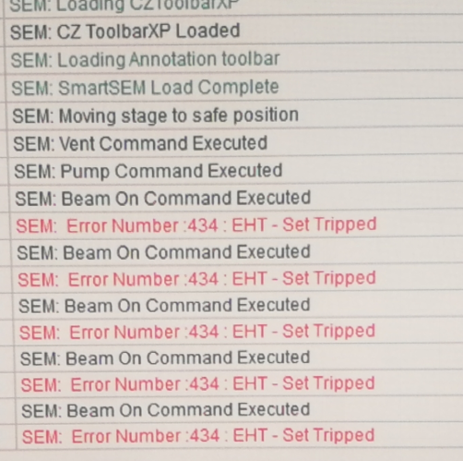
故障报警图
3、维修内容
序号 | 维修内容
1 | EHT高压箱故障原因诊断
2 | EHT高压箱维修（更换）、安装、设备调试
3 | 维修后，高压箱质保期一年

联系人及电话：
招 标 办： 陈凯 18010798830
生产管理部： 许丹青 15255307938
钢铁研究院： 史工 0553-5627721
所有参标单位必须报名，报名截止日期为2019年12月12日17时逾期不报名者将不允许参加招标。
本项目开标日期定于 2019 年12月 16日13:30 ，在芜湖新兴铸管有限责任公司三山工业园区办公副楼招标办会议室301准时举行，请届时派代表出席。
单位名称：芜湖新兴铸管有限责任公司
单位地址：芜湖市三山区春洲路2号
开 户 行：工行环办
帐 号：1307023219000109264
电 话：0553-5698529
邮 编：241002
联 系 人：陈凯
邮 箱：chenkai0324@163.com
详见以下附件：
附件1：投标人须知及要求；
附件2：报名函、委托授权书、公平交易承诺函；
附件1
投标人须知及要求
一、一般要求
投标人应当严格按照招标文件所规定的格式和内容要求编制投标文件，逐项逐条回答招标文件，顺序和编号应与招标文件一致。可以增加说明或描述性文字。投标文件对招标文件未提出异议的条款，均被视为接受和同意。
二、投标保证金
本次招标收取投标保证金贰仟元（电汇，基本账户汇款），投标人需在2019年 12月12日17点前缴纳此费用（否则视为自动放弃投标资格），注明投标保证金。如未中标，发包人将会无息退还此费用(60日内)，如中标，则此款项自动转为履约保证金。
单位名称：芜湖新兴铸管有限责任公司
单位地址：芜湖市三山区经济开发区春洲路2号
开 户 行：工商银行环城路支行（工行环办）
帐 号：1307023219000109264
三、投标文件的语言
投标文件应用中文编写；度量衡采用国家法定单位制（即国际单位制）；货币采用人民币。
四、投标有效期
投标有效期:90天。
五、投标人要求
- 合格的投标人应具有圆满履行合同的能力，具体应符合下列条件：
- 具有独立订立合同的权利。
- 必须有履约能力和一定垫资能力。
- 具有法律、法规和招标人规定的其他条件。
（4）投标单位中标后须按我公司安全管理制度执行。
2、投标人应提供下列文件和资料：
(1)商务文件：
- 投标人法定代表人授权及授权代表身份证复印件。
- 关于资格的声明函。
- 生产许可证、行业许可证等。
- 近几年内与此项目相关的业绩合同。
- 投标有效期。
- 企业法人营业执照及企业通过的相关体系认证文件等。
(2)技术文件：包括投标方案及其说明等。
(3)价格文件：一份即可，必须单独密封。投标人必须填写投标报价表；
(4)其它文件：包括商务、技术或不满足招标文件的差异说明，招标文件要求具备的其他内容，以及投标人额外承诺或补充说明等。
六、投标费用
无论投标过程中的做法和结果如何，投标人承担所有与准备递交投标文件有关的费用，芜湖新兴铸管有限责任公司在任何情况下不负担这些费用。
七、投标人建议
投标人可提出补充建议或说明，提出比招标文件的要求更为合理的方案。
八、投标文件的份数和签署
１.标书一式两份，正本一份，副本一份，价格文件：一份即可，必须单独密封。
２.标书、报价表均加盖公章。
九、投标报价
1、投标人应严格按照招标文件提供的格式认真填写价格表。
2、若单价和总价有差异，则以单价为准，并对总价进行修正；若数字和文字表示的金额之间有差异，则以文字金额为准，并对数字做相应的修正；若正本与副本有差异，则以正本为准。
十、投标文件的递交
1、投标文件有密封与标记
投标文件的每份正本、副本均应用档案袋分别密封，“正本”“副本”字样及“不准提前启封”字样。密封上应加盖投标人公章。
- 投标文件应在投标截止日期以前送达到指定地点，一切迟到的投标文件都将被拒绝。如因特殊客观原因，投标人应与投标截止日前告知招标人，并得到其同意者除外。
- 投标人不得在投标截止日期至投标有效期满前撤回投标文件，否则其投标保证金将予以没收。
十一、无效投标
发生下列情况之一者，视为无效投标。
- 投标文件未按规定密封或投标文件未按规定加盖公章和签字。
- 投标文件关键字迹模糊、无法辨认的。
- 授权委托书未加盖单位公章和法定代表人印章的。
- 投标人以任何形式干扰招投标工作公开、公正进行的。
- 投标人企业资质不全或无资质的。
- 附有招标人不能接受的条件的。
- 在投标文件中有两个以上的报价，且未明确哪个报价有效。
- 以联合体方式投标而无共同投标协议的。
- 以他人名义投标的。
- 未按招标文件要求提交投标保证金的。
- 投标人串通投标、弄虚作假或者以行贿、欺骗等不正当手段谋取中标的。
- 投标文件有其他不符合招标文件实质性要求的或与招标文件有严重背离的。
十二、评标标准
由评标委员会评分，按分数从高到低顺序推荐中标候选单位。
本次采取综合评分方式进行评标。
评分标准：价格40分，质量20分，业绩20分，信誉20分。
十三、其他要求
1、质保期一年。
2、结算及付款指导方式：维修完成，验收合格，发票入账三个月后付90%，10%质保一年，无异议付清，2万元以上承兑，2万元以下电汇。
3、资质要求：具备相关设备服务或维修资质。

报价表：

型号 | 数量 | 单位 | 含税报价 | 工期
钢铁研究院扫描电子显微镜维修 | 1 | 套

税率：
报价单位：
签字：
时间： 年 月 日

芜湖新兴铸管有限责任公司招标办
2019年12月6日

